Γενικές επισημάνσεις
Τονίζεται ότι και τα 4 προγράμματα έτρεξαν επιτυχώς στο CodeBlocks χωρίς errors ή warnings και ότι υλοποιήθηκαν όλα τα υποερωτήματα τους. Όλα τα προγράμματα συνοδεύονται από επισημάνσεις εντός του αρχείου κώδικα τους.
ΘΕΜΑ 1: Απλή αριθμομηχανή
Για την σύνταξη του προγράμματος δεν απαιτούνται loops αφού αφενός δεν μας ζητείται η αυτόματη επανάληψη της εκτέλεσής του και αφετέρου είναι πολύ απλή η δομή του.
Αρκεί λοιπόν η χρήση 3 μεταβλητών (2 για τους εισαγόμενους αριθμούς και 1 χαρακτήρα για την επιλεγόμενη πράξη).
Αρχικά χρησιμοποιούμε μία εντολή (printf) εκτύπωσης στην οθόνη μηνύματος για την εισαγωγή των απαιτούμενων δεδομένων, και μια εντολή (scanf) για την ανάγνωση και καταχώρηση στις μεταβλητές των εισηγμένων δεδομένων.
Στη συνέχεια γίνεται περιπτωσιολογικός έλεγχος των εισηγμένων δεδομένων με την χρήση της else-if. Αν επιλέχθηκε μη επιτρεπτή πράξη ή διαίρεση με το μηδέν, τότε εκτυπώνεται κατάλληλο μήνυμα λάθους. Αν πάλι η πράξη είναι επιτρεπτή, εκτελείται και εκτυπώνεται στην οθόνη το αποτέλεσμα της, με ακρίβεια 2 δεκαδικών ψηφίων. Τα ανωτέρω γίνονται με χρήση της printf. Σε κάθε περίπτωση το πρόγραμμα αφού εκτελεστεί μια φορά τερματίζεται.

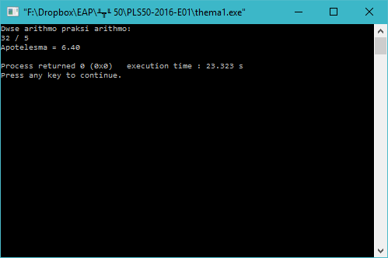

ΘΕΜΑ 2: Γεωμετρικοί υπολογισμοί
Κατά την σύνταξη του προγράμματος γίνεται χρήση custom συναρτήσεων για τον υπολογισμό των περιμέτρων των γεωμετρικών σχημάτων και την επιστροφή της τιμής τους στην main. Οι εν λόγω συναρτήσεις δηλώνονται σε μορφή πρωτοτύπων στην αρχή του προγράμματος ώστε να μπορούν να οριστούν στην συνέχεια μετά την main και να είναι περισσότερο ευανάγνωστο το πρόγραμμα. Οι συναρτήσεις εκφράζουν το αποτέλεσμα των ακόλουθων γεωμετρικών τύπων οι οποίοι καθορίζουν και το πλήθος των παραμέτρων τους:

Τετράγωνο : Π = 4 * Πλευρά
Παραλληλόγραμμο : Π = 2 * (Μήκος + Πλάτος)
Ορθογώνιο Τρίγωνο : Π = Κάθετη1 + Κάθετη2 + Υποτείνουσα
(Η υποτείνουσα υπολογίζεται ταυτόχρονα από το πρόγραμμα, βάσει Πυθαγορείου θεωρήματος, ως η ρίζα του αθροίσματος των τετραγώνων των 2 κάθετων πλευρών. Γι' αυτό και απαιτείται η χρήση της βιβλιοθήκης math.h)
Κύκλος : Π = 2 * π * Ακτίνα
Πριν την main θα γίνει ορισμός και της συμβολικής σταθεράς PI (που αντιστοιχεί στο γνωστό π). Στη συνέχεια ορίζονται εντός της main οι απαιτούμενες μεταβλητές. Η λειτουργία του προγράμματος έχει ως εξής. Με χρήση του loop do-while το πρόγραμμα θα εκτελεστεί τουλάχιστον μία φορά και στην συνέχεια θα επαναλαμβάνεται η εκτέλεση του μέχρι ο χρήστης να επιλέξει την έξοδο (να εισάγει το καθορισμένο 0 ως επιλογή στο αρχικό menu επιλογών). Ανάλογα λοιπόν με την επιλογή του χρήστη (για το ποια περίμετρο επιθυμεί να υπολογίσει) το πρόγραμμα θα ζητάει από αυτόν την εισαγωγή των κατάλληλων δεδομένων, θα καλεί την κατάλληλη συνάρτηση, η οποία θα επιστρέφει στην main την τιμή της περιμέτρου και, τελικά ,θα εκτυπώνεται το ζητούμενο αποτέλεσμα στην οθόνη.
Με την επιλογή της εξόδου από το πρόγραμμα θα γίνεται επιτυχής τερματισμός του.

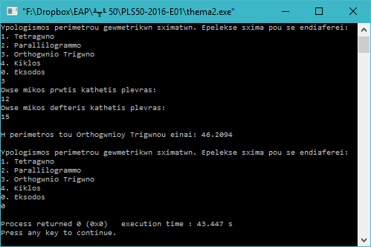
ΘΕΜΑ 3: Δυαδική αναπαράσταση αριθμού
Στην ουσία γράφουμε ένα πρόγραμμα που μετατρέπει δεκαδικό σε δυαδικό με την μέθοδο των διαδοχικών διαιρέσεων με την βάση του δυαδικού συστήματος (το 2) και το οποίο τυπώνει στην οθόνη στην οθόνη τα δυαδικά ψηφία με την σειρά που βρίσκονται (από το LSB στο MSB).

Δηλώνονται οι 3 μεταβλητές για ακέραιους αριθμούς (η μία με σταθερή τιμή 2 σύμφωνα με την εκφώνηση του θέματος) και ζητείται η εισαγωγή του ακέραιου δεκαδικού αριθμού προς μετατροπή. Γίνεται έλεγχος με την χρήση loop while για το αν ο εισηγμένος αριθμός είναι θετικός όπως απαιτείται. Όσο εισάγεται αρνητικός αριθμός ή μηδέν, μέσω του βρόγχου συνεχίζεται να ζητείται νέος κατάλληλος θετικός ακέραιος.

Όταν εισαχθεί θετικός ακέραιος από τον χρήστη τερματίζεται ο βρόγχος while και ενεργοποιείται το κύριο μέρος του προγράμματος, που με έναν βρόγχο for υλοποιεί την μέθοδο των διαδοχικών διαιρέσεων (λαμβάνοντας ως αρχική τιμή στην μεταβλητή του βρόγχου, την τιμή του εισηγμένου θετικού ακεραίου) και την παράλληλη εκτύπωση των αιτούμενων δυαδικών ψηφίων στην οθόνη (από το LSB στο MSB) με την εντολή putchar και την χρήση του τριαδικού τελεστή ?: . Όταν η τιμή της μεταβλητής μηδενιστεί κατά τις διαδοχικές διαιρέσεις τότε τερματίζεται ο βρόγχος και μαζί του τερματίζεται επιτυχώς και το πρόγραμμα.

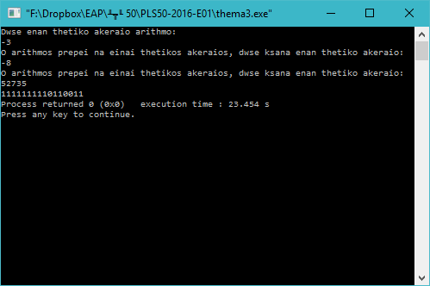

ΘΕΜΑ 4: Σύστημα καταγραφής κρατημένων θέσεων
"Χτίζουμε" σταδιακά το πρόγραμμα σύμφωνα με τα ζητούμενα της άσκησης. Αφού ορίσουμε ως σταθερά το μέγιστο δυνατό πλήθος θέσεων (53) μπαίνουμε στην main. Δηλώνονται όλες οι απαραίτητες μεταβλητές που χρησιμοποιούνται μέσα στο πρόγραμμα και ακολουθεί το κομμάτι του κώδικα που διαχειρίζεται τα αρχεία .txt που θα χρησιμοποιήσουμε και τους απαραίτητους ελέγχους αυτών των αρχείων που προηγούνται του κυρίως προγράμματος.
Καταρχήν ελέγχεται αν μπορούν να ανοίξουν από το πρόγραμμα μας τα 2 αρχεία bus.txt (το οποίο -ως αρχείο εισόδου- έχουμε δημιουργήσει και τοποθετήσει εμείς μέσα στον φάκελο του προγράμματος μας) και layout.txt (το οποίο -ως αρχείο εξόδου- δημιουργείται από το πρόγραμμα μας). Αν δεν είναι δυνατό το άνοιγμα κάποιου εκ των δύο αρχείων, το πρόγραμμα τυπώνει μήνυμα λάθους και τερματίζεται με ένδειξη αποτυχίας (με χρήση της exit(1) ). Αν τα αρχεία ανοίξουν κανονικά τότε το πρόγραμμα μας διαβάζει από το αρχείο bus.txt τον αριθμό κυκλοφορίας και το πλήθος των θέσεων και τα τυπώνει στην οθόνη. Τέλος ελέγχεται αφενός αν το πλήθος των θέσεων που διαβάζεται από το αρχείο εισόδου είναι μικρότερο από το μέγιστο επιτρεπόμενο πλήθος θέσεων, και αφετέρου αν είναι συμβατό με την επιτρεπόμενη διάταξη των θέσεων (η οποία είναι η 4n+5). Για να ελεγχθεί αυτό αρκεί να αφαιρέσουμε 5 (την τελευταία σειρά θέσεων) από το δηλωθέν πλήθος θέσεων και να ελεγχθεί αν το αποτέλεσμα διαιρείται ακριβώς με το 4 (χρησιμοποιούμε το %). Όλοι οι ανωτέρω έλεγχοι γίνονται με κατάλληλη χρήση της if.
Τονίζεται ότι το πηγαίο αρχείο του κώδικα μας συνοδεύεται από κατάλληλο ενδεικτικό αρχείο bus.txt που τα δεδομένα του ικανοποιούν τους ανωτέρω ελέγχους. Επομένως για τον έλεγχο των περιπτώσεων λάθους κατά το άνοιγμα του αρχείου μπορεί να αφαιρεθεί το αρχείο από το directory, και για τον έλεγχο της ασυμβατότητας του πλήθους των θέσεων κατά την ανάγνωση του, θα πρέπει να διαμορφωθεί κατάλληλα το περιεχόμενο του. Οι ανωτέρω περιπτώσεις εύρεσης σφαλμάτων ελέγχθηκαν κατά την σύνταξη του προγράμματος με επιτυχία.
Στη συνέχεια αν όλοι οι ανωτέρω έλεγχοι βγουν αληθείς γίνεται αρχικοποίηση του μέρου του πίνακα που τελικά θα θα χρησιμοποιηθεί για την διάταξη των θέσεων (ώστε να ορίζεται ότι αρχικά όλες οι θέσεις έχουν αρχική τιμή 0 - δηλαδή είναι κενές) και με την χρήση loop do-while καθορίζεται ότι το κύριο πρόγραμμα μας θα τρέχει συνεχώς μέχρι να δηλώσει ο χρήστης την επιλογή εξόδου (το μηδέν). Όσο τρέχει ο βρόγχος του κυρίου προγράμματος τα δεδομένα που θα εισάγονται από τον χρήστη θα διατηρούνται στην "μνήμη" του προγράμματος.
Ο προγραμματισμός του κύριου μέρους του προγράμματος που αφορά την εκτέλεση της εκάστοτε επιλογής χρήστη δεν παρουσιάζει ιδιαίτερη πολυπλοκότητα. Οι επιλογές συντάχθηκαν με την χρήση των εντολών for, if, else-if, break (για έξοδο από βρόγχο), scanf, printf, fprintf (για έξοδο στο αρχείο layout.txt) αλλά και του τριαδικού τελεστή ?:. Περισσότερη προσοχή απαιτείται στην περίπτωση της κράτησης κενής θέσης σε παράθυρο αφού πρέπει να ελεγχθεί συγκεκριμένο pattern θέσεων σύμφωνα με το layout του λεωφορείου. Ομοίως και ως προς την εκτύπωση της διάταξης του λεωφορείου (είτε στην οθόνη είτε στο αρχείο). Περισσότερες λεπτομέρειες σχετικά φαίνονται στις σημειώσεις εντός του αρχείου κώδικα.
Με την επιλογή εξόδου από τον χρήστη κλείνουν από το πρόγραμμα τα αρχεία εισόδου και εξόδου που χρησιμοποιήσαμε και το πρόγραμμα τερματίζεται επιτυχώς.
Πριν ξανατρέξουμε το πρόγραμμα (αφού η εκτέλεση του διαγράφει τα προηγούμενα δεδομένα του layout.txt) και εφόσον κατά την τελευταία φορά που το εκτελέσαμε επιλέξαμε εξαγωγή των δεδομένων στο αρχείο μπορούμε να το ανοίξουμε για να διαπιστώσουμε την επιτυχή εξαγωγή των δεδομένων (πινακίδα και διάταξη θέσεων).
